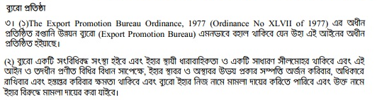
রূপকল্প (Vision) : ক্রমবর্ধমান প্রবৃদ্ধি অর্জনের মাধ্যমে দেশের অর্থনৈতিক উন্নয়নে রপ্তানি খাতের ভূমিকা সূদৃঢ়করণের লক্ষ্যে ইপিবিকে দক্ষিণ এশিয়ার মডেল রপ্তানি উন্নয়ন সংস্থায় উন্নীতকরণ।
অভিলক্ষ্য (Mission): আধুনিক তথ্য-প্রযুক্তি নির্ভর ক্রমউন্নয়নশীল প্রাতিষ্ঠানিক সক্ষমতার দ্বারা পণ্য উন্নয়ন, যুগোপযোগীকরণ ও বহুমুখীকরণ এবং বাজার সুদৃঢ়করণ ও সম্প্রসারণমূলক কর্মকান্ড বেগবান করার পাশাপাশি রপ্তানি সংশ্লিষ্ট ব্যক্তি/প্রতিষ্ঠানসমূহকে দ্রুত সহজীকৃত সেবা প্রদান নিশ্চিতকরণ।
